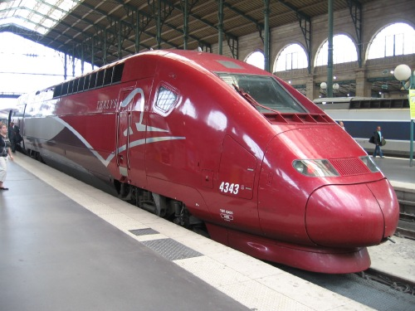

**Zo gevormd dat er bij beweging weinig weerstand is.**

**Met aerodynamica wordt de invloed van bewegende lucht op een voertuig bedoeld. In het geval van een auto is dat de rijwind.**

Gestroomlijnd

Aerodynamisch